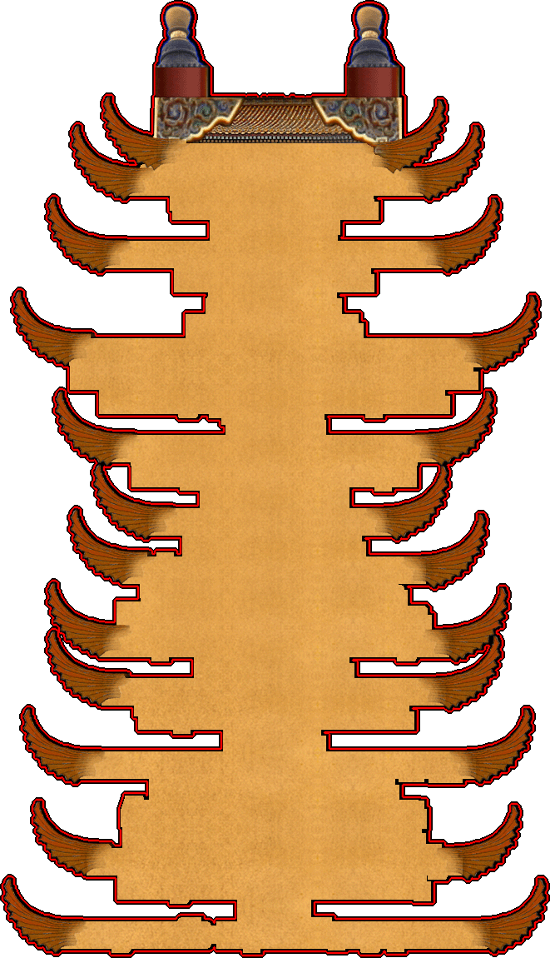
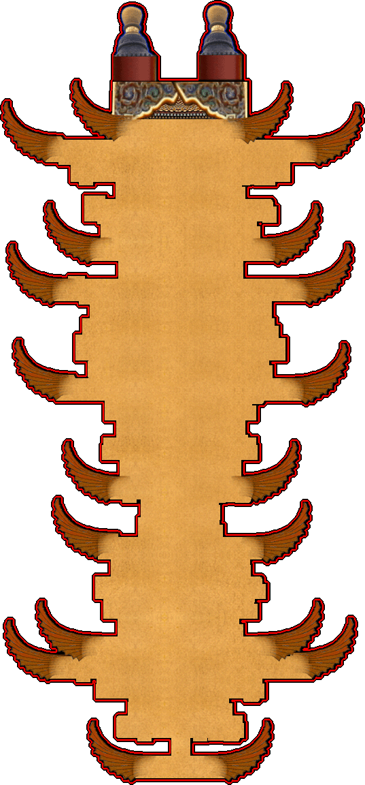
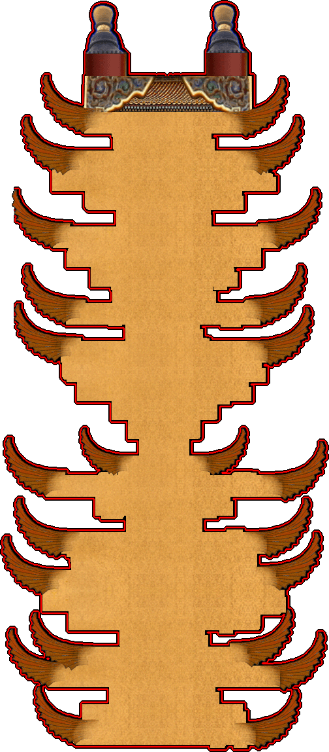
УЧЕНИК КОНФУЦИЯ (99 СТРОК)
Игорь Бурдонов

Когда я был его учеником,
в бамбуковых лугах ещё скользили
тени водяных драконов.
И лунный свет
настаивался на воде и чайных веточках.
Напиток был непрепок,
да и не вкусен,
но в душу проникал.
Тогдашние поэты добавляли лепестки хризантем,
но мой учитель не одобрял подобной вольности.
Потом он умер, прошли века и я родился.
Теперь вот,
когда уже пора задуматься о переходе,
я иногда стою у ветки, на которой
маленькие почки
и зеленеют и раскрываются...
и ни о чём не думаю.
Конфуций был, по сути, самодуром:
хотел того, чего не может быть.
И заставлял учеников хотеть того же.
Я говорил ему: нельзя быть таким глухим
к новациям эпохи.
А он лишь палкой колотил мне по спине.
Теперь вот все новации засохли,
как листья,
что летали над крышей императорского дворца.
И в тушечнице тушь засохла.
А иероглифы – они теперь повсюду,
куда ни взглянешь – видишь имена.
Взглянул я на бамбук – увидел лишь бамбук,
взглянул на чай – увидел только чай,
и даже:
взглянул на небо – и, кроме неба, не увидел ничего.

Теперь и я уже заметил,
что та девица,
хоть и не с полными ногами,
но изменилась так, что не узнать.
Сегодня солнце светит,
умирает снег.
Топ-менеджеры все ушли в запой.
А дядя Ваня вышел из запоя:
и щурится на солнце,
как моя кошка.
Кстати, я её кормил сегодня?
Не помню.
Помню, как Конфуций говорил,
что надо бы исправить имена.
Похоже, не усвоил я урок,
и за всю жизнь
ни одного
имени
не исправил.
Лишь забавлялся ими, как ребёнок,
крутил и так, и эдак,
составлял
цепочки кружевные и решётки.
Жена сказала: мне кажется
я сплю с Конфуцием, а не с тобой.
Мы с дядей Ваней выпили поллитру,
и тени заскользили по траве
бамбуковой,
а может быть, крапивной.
Потом я тушечницу долго отмывал
от старой туши,
и лес кистей похоронил.
Сегодня снова кто-то умер.

И это был не снег.
Задача, по сути, чисто математическая:
проникнуть в смысл процедуры
рождения смерти.
И доказать существование,
или несуществование,
что, впрочем, без разницы.
Маленькие почки
всё равно зеленеют и раскрываются.
На танцплощадке в парке
пенсионеры кружат парами.
Раньше были такие шкатулки:
откроешь, а там кружатся.
А есть люди, которые так и думают:
мир – шкатулка Бога.
Но мой Конфуций
лишь бородой трясёт.
Когда-нибудь и я
отращу себе бороду
или живот,
и поумнею.
Если, конечно, до этого
не улечу как крыша
императорского дворца.
В Крыму опять рубли,
в Гвинее франки,
а вот каури – уже не деньги,
не прошло и нескольких тысячелетий.
Хочется затопить печку,
заварить чаю,
закрыть тетрадку,
и
затосковать.

